 นิววิวทัวร์ ใบอนุญาตฯ 51/00474

2/2 อาคารสุนทร ถนนแฮปปี้แลนด์ แขวงคลองจั่น เขตบางกะปิ กรุงเทพ 10240

โทร. 02-733-3996, 02-733-0683, 085-515-4949 โทรสาร. 02-733-3099

E-mail: info@newviewtour.com Website: www.NewViewTour.com

JOAJ2-7BKK ทัวร์จอร์แดน โรมันเจอราช อัมมาน เมาท์ เนโบ มาดาบา
เพตรา อควาบา เดดซี 7 วัน 4 คืน (RJ)
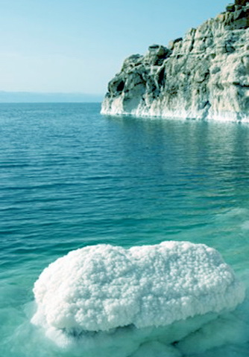
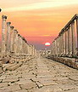
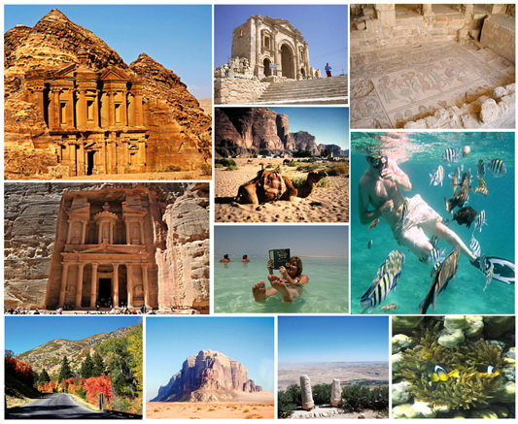
กำหนดการเดินทาง ลูกค้าจัดกรุ๊ปส่วนตัว สามารถกำหนดวันที่เดินทางเองได้ กรุณาติดต่อเจ้าหน้าที่

ทัวร์วันที่ 1)  สนามบินสุวรรณภูมิ
22.00 น.  คณะพร้อมกันที่สนามบินสุวรรณภูมิ เคาน์เตอร์สายการบิน โรยัล จอร์แดนเนียล ชั้น 4 แถว ประตู 7 แถว
Q01-02 พร้อมเจ้าหน้าที่ และมัคคุเทศก์ของบริษัทฯ คอยให้การต้อนรับ
ทัวร์วันที่ 2)  ป้อมปราการอัจลุน – โรมันเจอราช - เมืองกรีก – อัมมาน
00.30 น.  เหินฟ้าสู่กรุงอัมมาน ประเทศจอร์แดน โดยสายการบินโรยัลจอร์แดนเนี่ยล เที่ยวบินที่ RJ 183 0030 0515
เชิญท่านพักผ่อนอิสระบนเครื่อง (ใช้เวลาเดินทางประมาณ 8.45 ชั่วโมง)
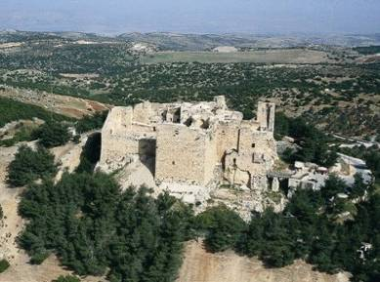
05.15 น.  คณะเดินทางถึง สนามบินนานาชาติ QUEEN ALIA ณ กรุงอัมมาน ประเทศจอร์แดน หลังผ่านพิธีตรวจคนเข้าเมืองและรับสัมภาระเรียบร้อยแล้ว (เวลาท้องถิ่นช้ากว่าประเทศไทย 4 ชั่วโมง)
 นำท่านเดินทางเพื่อรับประทานอาหารเช้า ณ ภัตราคาร (1)
เช้า  นำท่านเดินทางไปยังเมืองอัจลุน อยู่ทางด้านเหนือของเมืองเจอราชไปเล็กน้อย เมืองที่ตั้งอยู่บนภูเขาสูงที่ห้อมล้อมไปด้วยป่าต้นสน และต้นมะกอกชมปราสาทแห่งเมืองอัจลุน ถูกสร้างโดยพวกนักรบมุสลิม ในปี ค.ศ. 1184-1185 ใช้เป็นป้อมทหารในการต่อสู้รบกับพวกนักรบครูเสด และในปี ค.ศ. 1260 ถูกเข้าทำลายโดยกองทัพมองโกลส์
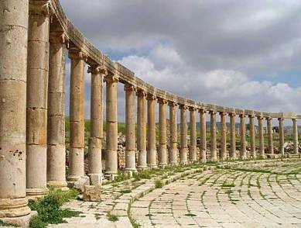
เที่ยง  รับประทานอาหาร ณ ภัตตาคาร ภายในเมืองเจอราช (2)
บ่าย ชม นครเจอราช (JERASH) หรือ “เมืองพันเสา”เป็นอดีต 1 ใน 10 หัว เมืองเอกตะวันออกอันยิ่งใหญ่ของอาณาจักรโรมัน สันนิษฐานว่าเมืองนี้น่าจะถูกสร้างในราว 200 – 100 ปีก่อนคริสตกาล เดิมทีในอดีตเมืองแห่งนี้ชื่อว่า ในปี ค.ศ. 749 นครแห่งนี้ได้ถูกทำลายโดยแผ่นดินไหวครั้งใหญ่ และถูกทรายฝังกลบจนสูญหายไปเป็นนับพันปี ชม ซุ้มประตูกษัตรย์เฮเดรียน และ สนามแข่งม้าฮิปโปโดรม นำท่านเดินเข้าประตูทางทิศใต้ ชม โอวัลพลาซ่า สถานที่ชุมนุม พบปะ สังสรรค์ของชาวเมือง, วิหารเทพซีอุส ฯลฯโรงละครทางทิศใต้ (สร้างในราวปี ค.ศ. 90-92 จุผู้ชมได้ถึง 3,000 คน) ด้วยความสามารถทางสถาปัตย์ที่สร้างให้มีจุดสะท้อนเสียงตรงกลางโรงละคร เชิญทดสอบกับความอัศจรรย์ เพียงพูดเบา ๆ ก็จะมีเสียงสะท้อนก้องเข้ามาในหูของเรา ชม วิหารเทพีอาร์เทมิส เป็นเทพีประจำเมืองเจอราช สร้างในราวปี ค.ศ. 150 สร้างขึ้นพื่อใช้เป็นสถานที่สำหรับทำพิธีบวงสรวง และบูชายัญต่อเทพีองค์นี้ แบ่งเป็น 3 ชั้น คือ ชั้นนอก ชั้นกลาง ชั้นในนำท่านเดินเข้าสู่ ถนนคาร์โด หรือ ถนนโคลอนเนด ถนนสายหลักที่ใช้เข้า – ออกเมือง บนถนนนั้นยังมีริ้วรอยทางของล้อรถม้า, ฝาท่อระบายน้ำ, ซุ้มโคมไฟ, บ่อน้ำดื่มของม้า ชม น้ำพุใจกลางเมือง (NYMPHAEUM) สร้างในราวปี ค.ศ. 191 เพื่ออุทิศแด่เทพธิดาแห่งขุนเขา ซึ่งเป็นที่นับถือของชาวเมืองแห่งนี้ มีที่พ่นน้ำเป็นรูปหัวสิงโตทั้งเจ็ด และตกแต่งด้วยเทพต่างๆ ประจำซุ้ม ด้านบนของน้ำพุ ฯลฯ นำท่านเดินทางกลับกรุงอัมมาน ให้ท่านได้อิสระกับการเลือกซื้อของฝากพื้นเมือง และสินค้าที่ระลึกในห้างสรรพสินค้าท้องถิ่น
ค่ำ  รับประทานอาหาร ณ ภัตราคารในโรงแรม (3)
นำท่านเข้าพัก  โรงแรมระดับสี่ดาวมาตรฐานท้องถิ่น ณ อัมมาน Sadeen Amman Hotel หรือเทียบเท่า
ทัวร์วันที่ 3)  เมาท์ เนโบ – มาดาบา – ปราสาทเครัคแห่งครูเสด – เพตรา
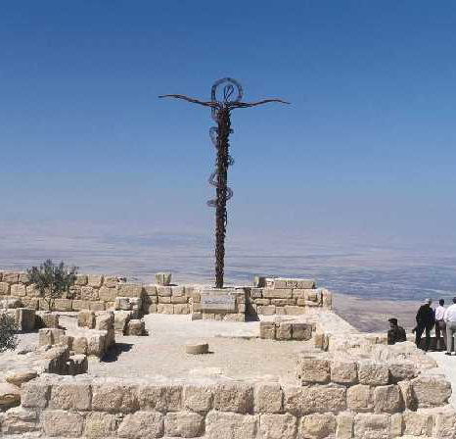
07.00 น.  รับประทานอาหารเช้า ณ ภัตตาคารของโรงแรม-เช็คเอ้าท์โรงแรม (4)
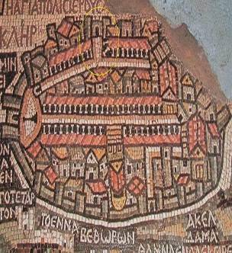
เช้า  นำท่านเดินทางสู่ เมาท์ เนโบ ดินแดนศักดิ์สิทธิ์ที่ตั้งอยู่บนเขาซึ่งเชื่อกันว่าน่าจะเป็นบริเวณที่เสียชีวิตและฝังศพของโมเสส ผู้นำชาวยิวส์เดินทางจากอิยิปต์มายังเยรูซาเลม ชมพิพิธภัณฑ์ขนาดย่อม ภายใจเก็บสิ่งของต่าง ๆ ที่ขุดพบภายในบริเวณนี้ พร้อมทั้งมีภาพถ่ายต่าง ๆ ภาพถ่ายที่สำคัญคือภาพที่ โป๊บ จอห์น ปอลที่ 2 เสด็จมาแสวงบุญที่นี่และได้ประกาศให้เป็นดินแดนศักดิ์สิทธิ์ ในปี ค.ศ. 2000ชมอนุสรณ์ไม้เท้าศักดิ์สิทธ์แห่งโมเสส ลักษณะเป็นไม้เท้าในรูปแบบไม้กางเขน โดยอุทิศเป็นสัญลักษณ์ของโมเสส และพระเยซู (เชิญถ่ายรูป ณ จุดชมวิว) โดยในวันที่ท้องฟ้าแจ่มใส ท่านสามารถมองเห็น แม่น้ำจอร์แดน, ทะเลเดดซี, เมืองเจอริโก และประเทศอิสราเอล ได้จากจุดนี้อย่างชัดเจน
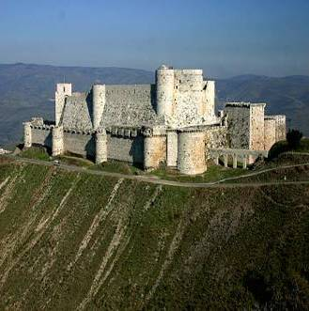
นำท่านเดินทางสู่เมือง มาดาบา หรือเมืองแห่งโมเสก เข้าชม โบสถ์กรีก-ออโธดอกซ์แห่งเซนต์จอร์จ สร้างขึ้นช่วงระหว่างศตวรรษที่ 6 ในยุคของไบแซนไทน์ ชม ภาพแผนที่ดินแดนศักดิสิทธิ์แห่งเยรูซาเลม ที่อยู่บนพื้นโบสถ์แห่งนี้ และถูกตกแต่งโดยโมเสกสี ประมาณ 2.3 ล้านชิ้นแสดงถึงพื้นที่ดินแดนศักดิ์สิทธิ์ต่างๆ เช่น เยรูซาเลม, จอร์แดน, ทะเลเดดซี, อียิปต์ ฯลฯ
เที่ยง  รับประทานอาหาร ณ ภัตตาคารท้องถิ่น (5)
บ่าย นำท่านสู่เมืองเครัคซึ่งตั้งอยู่บนที่ราบสูงขนาดใหญ่ให้ท่านได้เพลิดเพลินกับทิวทัศน์อันงดงามของหุบเขาทั้งสองข้างทางจนได้ฉายาเป็น“แกรนด์แคนยอนแห่งจอร์แดน” ชม ปราสาทเครัคแห่งครูเสด (KERAK) สร้างในปี ค.ศ. 1142 โดย ผู้ปกครองเมือง PAYEN LE BOUTIELLER ในอดีตเป็นเมืองศูนย์กลางขนาดใหญ่ของนักรบครูเสด และสร้างเพื่อควบคุมเส้นทางทั้งทางเหนือและใต้และใช้ในการต่อสู้ในสงครามครูเสดกับกองทัพมุสลิมจนกระทั่งในปี ค.ศ. 1187 ได้ถูกเข้าทำลายโดยนักรบมุสลิมภายใต้การนำทัพของ ซาลาดิน (SALADIN) จากนั้นนำท่านเดินทางสู่เมืองเพตรา
ค่ำ  รับประทานอาหาร ณ ภัตราคารในโรงแรม (6)
นำท่านเข้าพัก  โรงแรมระดับสี่ดาวมาตรฐานท้องถิ่น ณ เพตรา Petra Panaroma Hotel หรือเทียบเท่า
ทัวร์วันที่ 4)  เพตรา – เมืองวาดิรัม - เมืองอควาบา
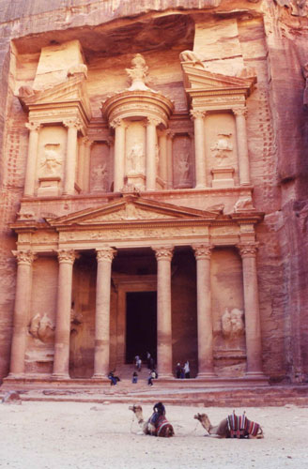
07.00 น.  รับประทานอาหารเช้า ณ ห้องอาหารของโรงแรม (7) และเช็คเอ้าท์
❖ นำท่านชมเมืองเพตร้า (ได้รับการประกาศให้เป็นมรดกโลกจากองค์การยูเนสโกปี ค.ศ. 1985 และ 1 ใน 7 สิ่งมหัศจรรย์ของแห่งโลกใหม่ จากการตัดสินโดยการโหวตจากบุคคลนับล้านทั่วโลกในวันมหัศจรรย์ 07/ 07/ 07) มหานครสีดอกกุหลาบที่ซ่อนตัวอยู่ในหุบเขาแห่งโมเสส (WADI MUSA) มีประวัติศาสตร์อันยาวนานหลายพันปีเคยเป็นถิ่นที่อยู่อาศัยทั้งชาวอีโดไมท์ จวบจนกระทั่งถึงยุครุ่งเรืองเฟื่องฟูในการเข้ามาครอบครองดินแดนของชาว อาหรับเผ่าเร่ร่อน นาบาเทียน ในช่วงระหว่าง 100 ปี ก่อนคริสตกาล – ปี ค.ศ 100 และได้เข้ามาสร้างอาณาจักร, บ้านเมือง ฯลฯ จนกระทั่งในปีค.ศ. 106 นครแห่งนี้ตกอยู่ภายใต้การปกครองของอาณาจักรโรมันที่นำโดยกษัตริย์ทราจัน และได้ผนึกเมืองแห่งนี้ให้เป็นหนึ่งในอาณาจักรโรมันแห่งแหลมอาระเบีตะวันออก นครเพตร้าถึงคราวล่มสลายเมื่อหมดยุคของอาณาจักรโรมันทำให้ชาวเมืองนั้นละทิ้งบ้านเมืองจากกันไปหมดทิ้งให้เมืองแห่งนี้รกร้างไปพร้อมกับการพังทลายของเมือง หลังจากเกิดแผ่นดินไหวหลายครั้งจนสูญหายนับพันปี จวบจนในปี ค.ศ. 1812 นักสำรวจเส้นทางชาวสวิส นาย โจฮันน์ ลุดวิก เบิร์กฮาดท์ ได้ค้นพบนครศิลาแห่งนี้ และนำไปเขียนในหนังสือชื่อ “TRAVEL IN SYRIA” จนทำให้เริ่มเป็นที่รู้จักกันอย่างแพร่หลายจนถึงปัจจุบัน นำท่าน ขี่ม้า (รวมอยู่ในค่าบริการแล้ว และเป็นธรรมเนียมที่ต้องมีค่าทิปให้แก่เคนจูงม้าท่านละ 2 USD ต่อท่าน ต่อเที่ยว แต่ไม่รวมค่าขี่ลา, ขี่อูฐรถม้าลาก ฯลฯ สนในกรุณาติดต่อที่หัวหน้าทัวร์) ประมาณ 800 เมตรบนถนนทรายเพื่อตรงเข้าสู่หน้าเมือง พร้อมชมทัศนียภาพรอบข้างที่เป็นภูเขาทั้งสองฝั่งนำท่านเดินเท้าเข้าสู่ถนนเข้าเมือง SIQ เส้นทางมหัศจรรย์กว่า 1.5 กิโลเมตรที่เกิดจากการแยกตัวของเปลือกโลกและการซัดเซาะของน้ำเมื่อหลายล้านปีก่อน เดินชมความสวยงามของผาหินสีชมพูสูงชันทั้ง 2 ข้างคล้ายกับแคนยอน น้อย ๆ และ สิ่งก่อสร้าง รูปปั้นแกะสลัก ต่างๆ เช่น รูปปั้นเทพเจ้าต่างๆ, รูปกองคาราวานอูฐ, รูปชาวนาบาเทียน, ท่อส่งลำเลียงน้ำเข้าสู่เมือง ฯลฯ สุดปลายทางของช่องเขาพบกับความสวยงามของ มหาวิหารศักดิ์สิทธิ์ เอล-คาซเนท์ ( EL-KHAZNEH / TREASURY) สันนิษฐานว่าจะสร้างในราวศตวรรษที่1-2 โดยผู้ปกครองเมืองในเวลานั้น เป็นวิหารที่แกะสลักโดยเจาะเข้าไปในภูเขาสีชมพูทั้งลูก มีความสูง 40 เมตร และมีความกว้าง 28 เมตร วิหารแห่งนี้ออกแบบโดยได้รับอิทธิพลศิลปะของหลายชาติเข้าด้วยกัน เช่น อิยิปต์, กรีก, นาบาเทียน ฯลฯ ภายในประกอบด้วย 3 ห้อง คือ ห้องโถงใหญ่ตรงกลาง และ ห้องเล็กทางด้านซ้ายและขวาเดิมทีถูกเชื่อว่าเป็นที่เก็บขุมทรัพย์สมบัติของฟาโรห์อิยิปต์ แต่ภายหลังได้มีการขุดพบทางเข้าหลุมฝังศพที่หน้าวิหารแห่งนี้ ทำให้นักประวัติศาสตร์และนักโบราณคดีได้ลงความเห็นตรงกันว่า น่าจะสร้างขึ้นเพื่อเป็นการเฉลิมฉลองให้กับผู้ปกครองเมือง, ใช้เป็นสถานที่ทำพิธีกรรมทางศาสนา และเป็นสุสานฝังศพของผู้ปกครองเมืองและเครือญาติ เดิมชมสุสานต่างๆ ของชาวนาบาเทียน, สุสานกษัตริย์ ฯลฯ ชมโรงละครโรมัน (ROMAN THEATRE) ที่แกะสลักจากภูเขาโดยมีแนวราบที่นั่งเท่ากันและมีความสมดุลย์ได้อย่างน่าทึ่ง สันนิษฐานเดิมทีสร้างโดยชาวนาบาเทียน ต่อมาในสมัยที่โรมันเข้ามาปกครอง ได้ต่อเติมและสร้างเพิ่มเติม มีที่นั่ง 32 แถว จุผู้ชมได้ประมาณ 3,000
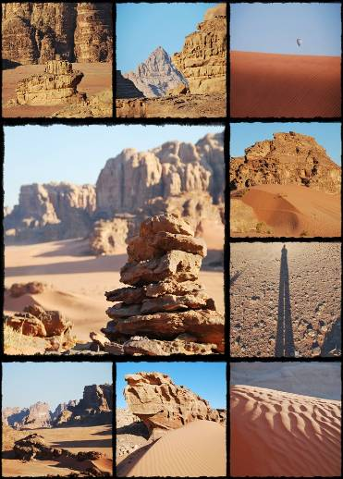
เที่ยง  รับประทานอาหารกลางวัน ณ ภัตตาคารท้องถิ่น (8)
บ่าย นำท่านเดินทางสู่ ทะเลทรายวาดิรัม (WADI RUM) ทะเลทรายแห่งนี้ในอดีตเป็นเส้นทางคาราวานจากประเทศ ซาอุฯเดินทางไปยังประเทศซีเรียและปาเสลไตน์ (เคยเป็นที่อยู่อาศัยของชาวนาบาเทียนก่อนที่จะย้ายถิ่นฐานไป สร้างอาณาจักรอันยิ่งใหญที่เมืองเพตร้า) ในศึกสงครามอาหรับรีโวลท์ระหว่างปี ค.ศ. 19161918 ทะเลทราย แห่งนี้ได้ถูกใช้เป็นฐานบัญชาการในการรบของนายทหารชาวอังกฤษ ทีอี ลอว์เรนซ์ และ เจ้าชายไฟซาล ผู้นำแห่ง ชาวอาหรับร่วมรบกันขับไล่พวกออตโตมันที่เข้ามารุกรานเพื่อครอบครองดินแดน และต่อมายังได้ถูกใช้เป็น สถานที่จริงในการถ่ายทำภาพยนต์ฮอลลีวูดอันยิ่งใหญ่ในอดีตเรื่อง “LAWRENCE OF ARABIA”
❖ นำท่านนั่งรถกระบะเปิดหลังคารับบรรยาอากาศท่องทะเลทรายที่ถูกกล่าวขานว่าสวยงามที่สุดของโลกแห่งหนี่ง ด้วยเม็ดทรายละเอียดสีส้มอมแดงอันเงียบสงบที่กว้างใหญ่ไพศาล (สีของเม็ดทรายนั้นปรับเปลี่ยนไปตามแสงของ ดวงอาทิตย์) ชมน้ำพุแห่งลอว์เรนซ์ สถานที่ในอดีตนายทหาร ทีอี ลอว์เรนซ์ ทหารชาวอังกฤษใช้เป็นสถานที่พัก และคิดแผนการสู้รบกันพวกออตโตมัน นำท่านท่องทะเลทรายต่อไปยังภูเขาคาซารี ชมภาพเขียนแกะสลักก่อน ประวัติศาสตร์ ที่เป็นภาพแกะสลักของชาวนาบาเทียนที่แสดงถึงเรื่องราวในชีวิตประจำวันต่างๆ และรูปภาพต่าง ๆ ผ่านชมเต็นท์ชาวเบดูอินที่อาศัยอยู่ในทะเลทราย เลี้ยงแพะเป็นอาชีพ ฯลฯ (เป็นธรรมเนียมปฏิบัติในการให้ทิปท่านละ 1 USD แก่คนขับรถ)
ค่ำ  พิเศษ!!! รับประทานอาหารมื้อค่ำรอบกองไฟกลางทะเลทรายในแคมป์ของชาวเบดูอิน (9)
นำท่านเข้าพัก  โรงแรมระดับสี่ดาวมาตรฐานท้องถิ่น Aqaba Gulf Hotel หรือเทียบเท่า
ทัวร์วันที่ 5)  เมืองอควาบา - ลงเรือท้องกระจก – เดดซี
เช้า  รับประทานอาหารเช้า ณ ห้องอาหารของโรงแรม (10) - และเช็คเอาท์ออกจากโรงแรม
นำท่านเดินทางสู่ เมืองอควาบา เมืองท่าและเมืองท่องเที่ยวตากอากาศที่สำคัญของประเทศจอร์แดน เป็นเมืองแห่ง เดียวของประเทศจอร์แดนที่ถูกประกาศให้เป็นเมืองปลอดภาษี มีประชากรอาศัยราว 70,000 คน
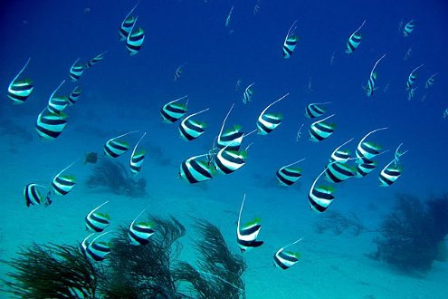
นำท่าน ลงเรือท้องกระจก (GLASS BOAT) แล่นในทะเลแดง ทะเลที่มีน่านน้ำครอบคลุมถึง 4 ประเทศ คือ จอร์แดน, อิสราเอล, อิยิปต์ และ ซาอุดิอาระเบีย ชมความใสของน้ำทะเล, ปะการัง, ปลาทะเลหลากชนิด, เม่นทะเล, แมงกะพรุน ฯลฯ ทะเลแดงเป็นทะเลแห่งประวัติสาสตร์ ที่ได้มีการกล่าวขานในพระคัมภีร์ของศาสนา คริสต์ว่า ทะเลแห่งนี้เป็นสถานที่โมเสสได้ทำอัศจรรย์โดยการชูไม้เท้าแหวกทะเลแดงเป็นทางเดินพาชาวอิสราเอล หนีให้รอดพ้นจากการตามล่าของทหารอิยิปต์เพื่อจับไปเป็นทาสของอียิปต์ และจุดมุ่งหมายเพื่อเดินทางไปสู่แผ่นดินแห่งพันธสัญญาที่พระเป็นเจ้าทรงมอบให้กับชาวอิสราเอล คือ กรุงเยรูซาเลมปัจจุบัน
เที่ยง  รับประทานอาหารกลางวันบาบีคิวส์บุฟเฟต์บนเรือ (11) พร้อมชมทัศนียภาพ และบรรยากาศของทะเลแดง
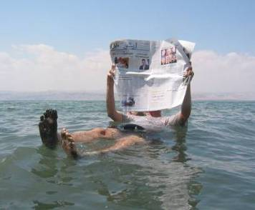
บ่าย จากนั้นนำท่านเดินทางต่อไปชม ทะเลเดดซี เป็นจุดที่ต่ำทีสุดในโลก มีความต่ำกว่าระดับน้ำทะเลถึง 400 เมตร และ มีความเค็มที่สุดในโลกมากกว่า 20% ของน้ำทะเลทั่วไป ทำให้ไม่มีสิ่งมีชีวิตใดเลยอาศัยอยู่ได้ในท้องทะเลแห่งนี้ เลือกซื้อสินค้าผลิตภัณฑ์ที่ผลิตจากทะเลเดดซี (รีวาช) ตามอัธยาศัย จากนั้นนำท่านเดินทางสู่โรงแรม และเพลิดเพลินกับการลอยตัวในเดดซี เพื่อสุขภาพผิว และกายที่ดี
ค่ำ  รับประทานอาหาร ณ ภัตราคารในโรงแรม (12)
นำท่านเข้าพักโรงแรมระดับสี่ดาวมาตรฐานท้องถิ่น ณ เดดซี Dead Sea Spa Hotel หรือเทียบเท่า
ทัวร์วันที่ 6)  อัมมาน - ป้อมปราการ แห่งกรุงอัมมาน – วิหารเฮอร์คิวลิส – โรงอาบน้ำอัมรา – ดามัสกัส – กรุงเทพฯ
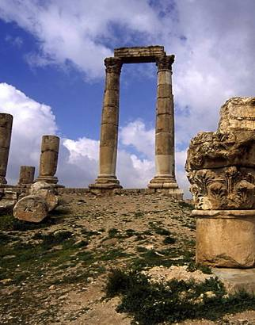
เช้า  รับประทานอาหาร ณ ห้องอาหารเช้าของโรงแรม-เช็คเอ้าท์โรงแรม (13)
 นำท่านชมเมืองหลวงอัมมาน ตั้งอยู่บนภูเขาทั้ง 7 ลูก และมีประวัติศาสตร์เก่าแก่ยาวนานกว่า 6,000 ปี ขึ้นชม ป้อมปราการ แห่งกรุงอัมมาน (CITDAEL) ถูกสร้างขึ้นเพื่อเป็นจุดสังเกตเหตุบ้าน การเมืองต่าง ๆรอบเมือง เชิญอิสระถ่ายรูปตรงจุดชมวิวที่สวยที่สุดของเมืองแห่งนี้ โดยมีฉากหลังเป็น โรงละครโรมัน ที่มีขนาดใหญ่ที่สุดในประเทศจอร์แดน จุผู้ชมได้ 6,000 คน และ ตึกรามบ้านช่องที่ตั้งอยู่บนภูเขาสูง อันแปลกตายิ่งนัก ชม วิหารเฮอร์คิวลิส ที่สันนิษฐานว่าน่าจะถูกสร้างขึ้นระหว่างปี ค.ศ. 161–180 ในสมัยโรมัน พระราชวังเก่าอุมเมยาด สร้างขึ้นในประมาณปี ค.ศ. 720 โดยผู้นำชาวมุสลิม ของราชวงศ์ ในสมัยมุสลิมได้เข้ามาปกครองประเทศจอร์แดน ซึ่งภายในประกอบห้องทำงาน, ห้องรับแขก ฯลฯ ชม พระราชวังของพระมหากษัตริย์อับดุลลาห์ที่สอง (RAGHADAN PALACE), ที่ตั้งอยู่บนภูเขามีทำเลที่สวยงามมากที่สุดในกรุงอัมมาน และมีทหารคอยเฝ้าดูแลตรวจตราอย่างเข้มงวด
เที่ยง  รับประทานอาหารกลางวัน ณ ภัตตาคาร ท้องถิ่น (14)
❖ นำท่านเดินทางไปทางทิศตะวันออกของกรุงอัมมานมุ่งหน้าไปทางชายแดนประเทศอิรักและ ซาอุดิอาระเบียเพื่อชมโรงอาบน้ำอัมรา อัครสถานบันเทิงสำหรับกองคาราวานที่จะเดินทาง จากซาอุดิอาระเบีย ไปยัง ดามัสกัส หรือ อียิปต์และแวะพักค้างคืนในบริเวณนี้ พร้อมชมภาพวาดศิลปะแบบ เฟรสโก (FRESCO) 1 ใน 3 มรดกโลกของประเทศจอร์แดนทางศิลปะ ที่หาดูได้ยากมากในปัจจุบัน เป็นภาพที่เขียนวาดเรื่องราวเกี่ยวกับขั้นตอนการสร้างสถานที่แห่งนี้,การล่าสัตว์, นางรำ ฯลฯ ภายในประกอบไปด้วย ห้องเปลี่ยนเสื้อผ้า, ห้องอาบน้ำอุ่น, ห้องอบไอน้ำ และ ห้องนอนพักผ่อนชมป้อมอาซรัก สร้างขึ้นโดยหินภูเขาไฟสีดำทั้งหมดในสมัยโรมัน ป้อมแห่งนี้ได้เป็นที่รู้จักของคนทั่วไป คือเป็นศูนย์บัญชาการกองทัพของชาวอาหรับในสมัยนั้น นำโดย นายทหารชาวอังกฤษ ทีอี ลอเรนท์ หรือ ที่ชาวโลกรู้จักกันในนามของ ลอเรนท์ ออฟ อาระเบียในการทำ ศึก สงครามโลกอาหรับ (THE ARAB REVOLT ในระหว่างปี ค.ศ.1916–1918) เป็นการต่อสู้ของชาวอาหรับที่ต่อต้านการเข้ามารุกรานแผ่นดินของชาวออตโตมันชม ปราสาทคารานาสร้างขี้นเพื่อใช้เป็นที่พักของกองคาราวานที่หยุดพักระหว่างการเดินทางภายในประกอบด้วยห้องพักจำนวน 61 ห้องแบ่งเป็น 2 ชั้น และยังมีคอกที่อยู่อาศัยของม้า และอูฐได้เวลาอันสมควนนำท่านเดินทางกลับสู่กรุงอัมมาน ให้ท่านใช้เวลาอิสระในการช็อปปิ้งสินค้าพื้นเมือง ของที่ระลึก
ค่ำ  รับประทานอาหารค่ำ ณ ภัตตาคาร (15)
20.00 น. จากนั้นนำท่านสู่ สนามบินเพื่อเดินทางกลับสู่ ประเทศไทย
ทัวร์วันที่ 7)  สนามบินสุวรรณภูมิ
02.10 น. ออกเดินทางกลับสู่ประเทศไทย ด้วยสายการบิน โรยัลจอร์แดนเนี่ยล เที่ยวบินที่ RJ 180 0210 1515
15.15 น. เดินทางกลับถึง สนามบินสุวรรณภูมิ ด้วยความสวัสดิภาพและความประทับใจ มิรู้ลืมเลือน

ΘΘΘΘΘΘΘΘΘΘΘΘΘΘΘΘΘ

อัตราค่าบริการ
กำหนดการเดินทางปี 2554 | ระดับที่พัก | พักคู่ | พักเดี่ยว  จ่ายเพิ่ม | พัก 3 ท่าน | เด็ก 0-2 ปี | เด็ก 3-11 ปี
 |  |  |  | ( เสริมเตียง ) | พักกับ2ผู้ใหญ่ | พักกับ2ผู้ใหญ่
 |  |  |  |  | ไม่เสริมเตียง | เสริมเตียง
- | ระดับที่พัก | -บาท | -บาท | -บาท | -บาท | -บาท
อัตรานี้รวม
- ค่าตั๋วเครื่องบินไป-กลับ โดยสายการบิน RJ ชั้นประหยัด
- ค่ารถปรับอากาศนำเที่ยวตามรายการ พร้อมคนขับรถที่ชำนาญเส้นทาง
- ค่าห้องพักในโรงแรมระดับ 4 + ดาว ตามที่ระบุในรายการหรือระดับเดียวกัน รวมทั้งสิ้น 4 คืน
- ค่าอาหารทุกมื้อที่ระบุตามรายการ
- ค่าบัตรเข้าชมสถานที่และการแสดงทุกแห่งที่ระบุตามรายการ
- ค่าขี่ม้าที่เมืองเพตร้า ขาเข้าระยะทาง 800 เมตร
- ค่าวีซ่าประเทศจอร์แดน
- ค่าบริการนำทัวร์โดยมัคคุเทศก์ท้องถิ่นและหัวหน้าทัวร์ผู้มีประสบการณ์
- ค่ายกขนกระเป๋าเดินทางท่านละ 1 ใบ (น้ำหนักไม่เกิน 20 กิโลกรัม)
- ค่าประกันอุบัติเหตุในการเดินทางวงเงิน 1,000,000 บาท และค่ารักษาพยาบาล 500,000 บาท
(หมายเหตุ: ค่าประกันอุบัติเหตุเด็กอายุน้อยกว่า 2 ปี และผู้ใหญ่อายุมากกว่า70 ปี บ.ประกันฯจะชดใช้ครึ่งหนึ่งของสัญญาฯ)

อัตรานี้ไม่รวม
- ค่าจัดทำหนังสือเดินทาง
- ภาษีต่าง ๆ เช่น ภาษี 7% ภาษีหัก ณ ที่จ่าย 3% ฯลฯ
- ค่ายกกระเป๋า, สนามบิน/โรงแรมฯ
- ค่าใช้จ่ายส่วนตัวอื่นๆ เช่น ค่าโทรศัพท์, ค่าซักรีด, มินิบาร์และทีวีช่องพิเศษ ฯลฯ ที่ไม่ได้ระบุไว้ในรายการ
- ค่าอาหารและเครื่องดื่มสั่งพิเศษ
- ค่าขี่ลา, ขี่อูฐ, รถม้าลาก ฯลฯ และ ค่าทิปม้าที่เมืองเพตร้า ท่านละ 2 USD / เที่ยว / ท่าน
- ค่าทิปมัคุเทศก์ และ พนักงานขับรถในประเทศจอร์แดน โดยเฉลี่ย 2 และ 1 USD / ท่าน / วัน ตามลำดับ ฯลฯ
เอกสารประกอบการขอวีซ่า
- สำเนาหนังสือเดินทางหน้าแรก
- หนังสือเดินทางต้องมีอายุเหลือการใช้งานไม่น้อยกว่า 6 เดือน นับถึงวันเดินทาง และต้องมีหน้าว่างเหลือสำหรับประทับตราวีซ่า และตราประทับเข้าประทับเข้า-ออกอย่างน้อย 2 หน้าเต็ม
เงื่อนไขการสำรองที่นั่ง
- กรุณาจองล่วงหน้าอย่างน้อย 3 สัปดาห์ก่อนการเดินทาง พร้อมชำระงวดแรก 10,000 บาท / ท่าน และส่งมอบเอกสารการเตรียมการยื่นขอวีซ่าตามที่กำหนด ***
- ส่วนที่เหลือชำระทันทีก่อนการยื่นวีซ่าประมาณ 15 วันก่อนการเดินทาง เนื่องจากจะต้องใช้ในการออกตั๋วเครื่องบินและเอกสารต่างๆ เพื่อยืนยันการเดินทาง ในการประกอบการพิจารณาวีซ่าของทางสถานทูต
- กรณีวีซ่าไม่ผ่านการพิจารณาจากทางสถานทูตฯ บริษัทฯ ขอสงวนสิทธิ์ในการหักค่าธรรมเนียมการยื่นวีซ่า, ค่าบริการ และค่าใช้จ่ายต่างๆที่เกิดขึ้นตามความเป็นจริง

หมายเลขบัญชี
ชื่อบัญชี “บริษัท อุบลพัฒนา จำกัด”
ธนาคารกรุงเทพ สาขาเอ็นมาร์ค บัญชีออมทรัพย์ เลขที่บัญชี 928-0-20121-2
เมื่อโอนเงินเข้าบัญชีเรียบร้อยแล้ว กรุณาเขียนชื่อ เบอร์โทรศัพท์ โปรแกรมทัวร์ พร้อมแฟ็กซ์สลิปการโอนเงินเข้ามาที่
Fax. 02-733-3099

หมายเหตุ
1.บริษัท ไม่มีนโยบายยกเลิกทัวร์ ในกรณีที่ไม่ครบ 20 ท่าน จะไม่มีหัวหน้าทัวร์เดินทางด้วยเท่านั้น
2.บริษัทฯ ขอสงวนสิทธิ์ที่จะเปลี่ยนแปลงรายละเอียดบางประการในทัวร์นี้ เมื่อเกิดเหตุจำเป็นสุดวิสัยจนไม่อาจแก้ไขได้และจะไม่รับผิดชอบใดๆ ในกรณีที่สูญหาย สูญเสียหรือได้รับบาดเจ็บที่นอกเหนือความรับผิดชอบของหัวหน้าทัวร์และเหตุสุดวิสัยบางประการ เช่น การนัดหยุดงาน ภัยธรรมชาติ การจลาจล ต่างๆ
3.เนื่องจากรายการทัวร์นี้เป็นแบบเหมาจ่ายเบ็ดเสร็จ หากท่านสละสิทธิ์การใช้บริการใดๆตามรายการ หรือ ถูกปฏิเสธการเข้าประเทศไม่ว่าในกรณีใดก็ตาม ทางบริษัทฯ ขอสงวนสิทธิ์ไม่คืนเงินในทุกกรณี
4. กรณียกเลิกการเดินทางภายหลังจากได้วีซ่าแล้ว ทางบริษัทฯ ขอสงวนสิทธิ์ในการแจ้งสถานทูตฯเพื่อให้อยู่ในดุลพินิจของสถานฑูตฯ เรื่องวีซ่าของท่าน เนื่องจากการขอวีซ่าในแต่ละประเทศจะถูกบันทึกไว้เป็นสถิติในนามของบริษัทฯ เมื่อท่านได้ชำระเงินมัดจำหรือทั้งหมด ไม่ว่าจะเป็นการชำระผ่านตัวแทนของบริษัทฯ หรือชำระโดยตรงกับทางบริษัทฯ ทางบริษัทฯ จะขอถือว่าท่านรับทราบและยอมรับในเงื่อนไขต่างๆของเอกสารวีซ่า
5.กำหนดการเดินทางอาจมีการเปลี่ยนแปลงได้เพื่อความเหมาะสม ทั้งนี้ทางบริษัทฯ จะยึดถือผลประโยชน์ ตลอดจนความปลอดภัยของคณะผู้เดินทางเป็นสำคัญ

**หมายเหตุ ** กำหนดการเดินทางอาจมีการเปลี่ยนแปลงได้เพื่อความเหมาะสม ทั้งนี้ทางบริษัทฯ จะยึดถือความปลอดภัยเป็นหลัก และรายการ -ราคาอาจมีการเปลี่ยนแปลงได้ตามความเหมาะสม ขึ้นอยู่กับสายการบินโดยจะยึดประโยชน์ของลูกค้าเป็นสำคัญ”

การยกเลิก
การยกเลิกต้องแจ้งล่วงหน้า 21 วันก่อนเดินทาง มิฉะนั้นทางบริษัทขอสงวนสิทธิ์ในการไม่คืนเงินมัดจำ งวดแรก
กรณียกเลิกการเดินทางภายใน 15 วัน บริษัทฯ มีความจำเป็นต้องขอหัก 50 % ของค่าทัวร์
กรณียกเลิกกะทันหันก่อนการเดินทางไม่เกิน 7วัน ทางบริษัทฯ ขอสงวนสิทธิ์ไม่คืนเงินเต็มจำนวน 100% ของค่าทัวร์
**** ยกเว้นกรุ๊ปที่เดินทางช่วงวันหยุดหรือเทศกาลที่ต้องการันตีมัดจำกับสายการบินหรือมัดจำค่าที่พักโดยตรงหรือผ่านตัวแทนในประเทศหรือต่างประเทศและไม่อาจขอเงินคืนได้ จะไม่มีการคืนเงินค่ามัดจำ หรือค่าทัวร์ *********

